**تقرير مشروع تحليل بيانات لعبة باستخدام تعلم الآلة**

**الملخص التنفيذي**

يهدف هذا المشروع إلى استخدام تقنيات تعلم الآلة لتحليل بيانات جلسات لعب من لعبة بسيطة، وذلك لفهم سلوك اللاعبين بشكل أفضل وتحسين تجربة اللعب. من خلال تجميع وتحليل البيانات المتعلقة بجلسات اللعب، مثل مدة الجلسة، عدد القفزات، النقاط المكتسبة، والعقبات التي تم تجاوزها، استطعنا بناء نماذج تصنيف وتنبؤ تساعد في التعرف على أنماط اللعب المختلفة. يقدم المشروع توصيات تصميمية ذكية مبنية على هذه التحليلات لدعم تطوير اللعبة وزيادة تفاعل اللاعبين.

**المقدمة**

شهدت صناعة الألعاب خلال السنوات الأخيرة اهتماماً متزايداً باستخدام البيانات الضخمة وتقنيات تعلم الآلة لفهم سلوك اللاعبين وتحسين تصميم الألعاب. يوفر تحليل بيانات اللعب فرصة لاكتشاف الأنماط والسلوكيات المختلفة للاعبين مما يسمح بخلق تجارب لعب مخصصة وتعديل صعوبة اللعبة بما يتناسب مع احتياجات اللاعبين.  
في هذا المشروع، جمعنا بيانات من جلسات لعب فعلية ولجأنا إلى خوارزميات تعلم آلي لتحليل هذه البيانات، بهدف تطوير لوحة تحكم تحليلات متقدمة تُعرض النتائج والتوصيات بطريقة تفاعلية وواضحة.

**منهجية العمل**

**جمع البيانات**

تم جمع بيانات من 10 جلسات لعب، تتضمن معلومات عن كل جلسة على حدة:

وقت بداية الجلسة وتاريخها

مدة الجلسة بالثواني

عدد القفزات التي قام بها اللاعب

النقاط التي حصل عليها اللاعب في الجلسة

عدد العقبات التي تجاوزها اللاعب

هذه البيانات تمثل مجموعة من المؤشرات التي تعكس مستوى مهارة اللاعب وأسلوب لعبه.

**تنظيف البيانات**

بعد جمع البيانات، قمنا بتحويل مدة الجلسة من صيغة نصية إلى أرقام صحيحة لتسهيل التحليل العددي. كما تم تحويل تواريخ الجلسات إلى صيغة زمنية تمكننا من إجراء تحليلات زمنية لاحقة.  
أضفنا عمودًا جديدًا للتصنيف يُسمى label، بحيث تُصنف الجلسات ذات النقاط 10 أو أكثر كجلسات ناجحة (1)، وتلك التي تحت هذا المستوى كجلسات فاشلة (0).

**التحليل الاستكشافي**

أجرينا تحليلًا استكشافيًا للبيانات لفهم العلاقات بين المتغيرات المختلفة.  
استخدمنا رسومًا بيانية مثل scatter plots لدراسة العلاقة بين مدة الجلسة وعدد القفزات، وعدد العقبات والنقاط. ساعدنا هذا التحليل في التعرف على التوزيع العام للبيانات وتحديد وجود مجموعات مختلفة من اللاعبين.

**نمذجة البيانات**

**K-Means Clustering:** استخدمنا هذه الخوارزمية لتجميع اللاعبين في 3 مجموعات متميزة بناءً على سلوكهم خلال اللعب، مما يسمح بفهم التنوع في أنماط اللعب.

**Decision Tree Classifier:** طورنا نموذج شجرة قرار لتصنيف نجاح الجلسة أو فشلها، بناءً على الميزات التي تم تسجيلها، مما يساعد في التنبؤ بأداء اللاعب في جلسات مستقبلية.

**التوصيات التلقائية**

بناءً على نتائج النماذج والتحليل، استخرجنا توصيات تصميمية مثل تحسين التعليمات في المراحل الأولى من اللعبة، ومراجعة توازن العقبات، لضمان أن تكون التجربة ممتعة ومناسبة لجميع مستويات اللاعبين.

**النتائج**

**التحليل الاستكشافي**

تبين من الرسومات أن هناك علاقة إيجابية بين مدة اللعب وعدد القفزات، مما يشير إلى أن اللاعبين الذين يلعبون لفترات أطول يقومون بعدد أكبر من القفزات. كما أن عدد العقبات التي تم تجاوزها مرتبط ارتباطًا وثيقًا بالنقاط المكتسبة، مما يؤكد أن تجاوز العقبات يعزز الأداء.

**تجميع اللاعبين**

قسمت خوارزمية K-Means اللاعبين إلى ثلاث مجموعات واضحة:

المجموعة الأولى تضم اللاعبين ذوي الأداء المنخفض مع جلسات قصيرة وقليل من القفزات.

المجموعة الثانية تضم لاعبين بأداء متوسط مع جلسات أطول وعدد قفزات متوسط.

المجموعة الثالثة تمثل اللاعبين ذوي الأداء العالي، الذين يمارسون جلسات طويلة مع عدد كبير من القفزات.

هذا التجميع يساعد في استهداف كل مجموعة بتوصيات وتصميمات مناسبة.

**تصنيف أداء الجلسات**

نموذج Decision Tree حقق دقة جيدة في تصنيف الجلسات الناجحة مقابل الفاشلة.  
النموذج أبرز أهمية الميزات مثل مدة الجلسة وعدد القفزات كعوامل رئيسية للتنبؤ بنجاح الجلسة.

**التوصيات التصميمية**

نسبة كبيرة من حالات الفشل تحدث في أول 30 ثانية، مما يبرز الحاجة إلى إدخال تعليمات مبسطة أو مقدمة تساعد اللاعبين الجدد.

التفاوت الكبير في النقاط يشير إلى أن بعض العقبات قد تكون صعبة للغاية لبعض اللاعبين، مما يستدعي تعديل التوازن.

متوسط عدد القفزات المرتفع يحث على مراجعة وضوح وسلاسة آلية القفز في اللعبة.

**التحديات**

**حجم البيانات:** كون البيانات المجمعة قليلة نسبياً، أثر ذلك على دقة النماذج وقابليتها للتعميم على قاعدة أوسع من اللاعبين.

**تنوع البيانات:** لم تتوفر بيانات متسلسلة مفصلة تسمح بتحليل أنماط اللعب المعقدة أو تسلسل قرارات اللاعبين.

**تبسيط النماذج:** بسبب محدودية البيانات، تم الاعتماد على نماذج تعلم آلي بسيطة لتجنب الإفراط في التخصيص.

**الاقتراحات المستقبلية**

توسيع قاعدة البيانات لتشمل عدد أكبر من الجلسات واللاعبين، ما يعزز دقة النماذج وقدرتها على التعميم.

تطبيق تقنيات تحليل متقدمة مثل تحليل التسلسل والتعرف على الأنماط لاستكشاف استراتيجيات اللعب الأكثر تعقيدًا.

تطوير واجهة مستخدم تفاعلية متقدمة مع إمكانية فلترة وتحليل البيانات بشكل ديناميكي.

دمج نظام التحليل مع اللعبة لجمع البيانات في الوقت الحقيقي وتحليلها فورياً.

**الخاتمة**

يوضح المشروع إمكانية توظيف تعلم الآلة لتحليل سلوك اللاعبين واستخلاص رؤى تساعد على تحسين تصميم الألعاب وتقديم تجربة لعب أكثر تخصيصاً ومتعة. بالرغم من بعض القيود المتعلقة بحجم البيانات، إلا أن النماذج والنتائج التي تم الحصول عليها تعد خطوة مهمة نحو فهم أفضل لسلوك اللاعبين.

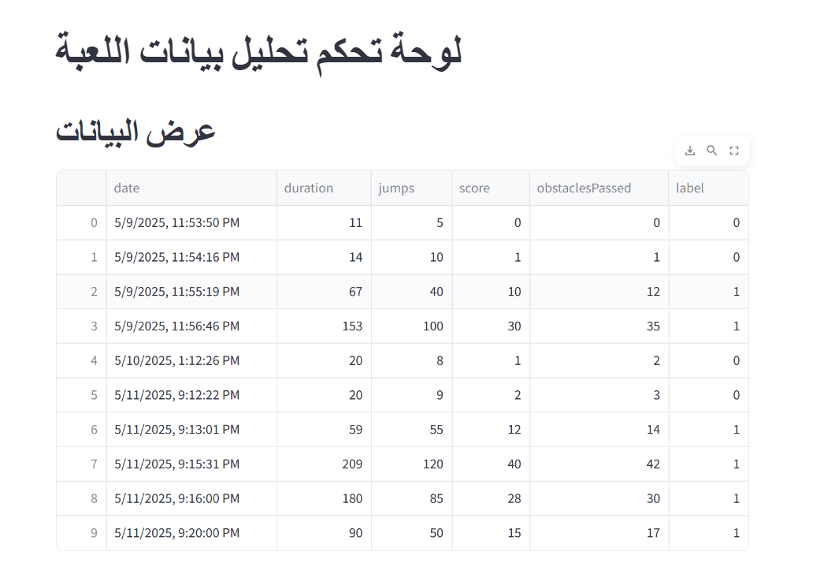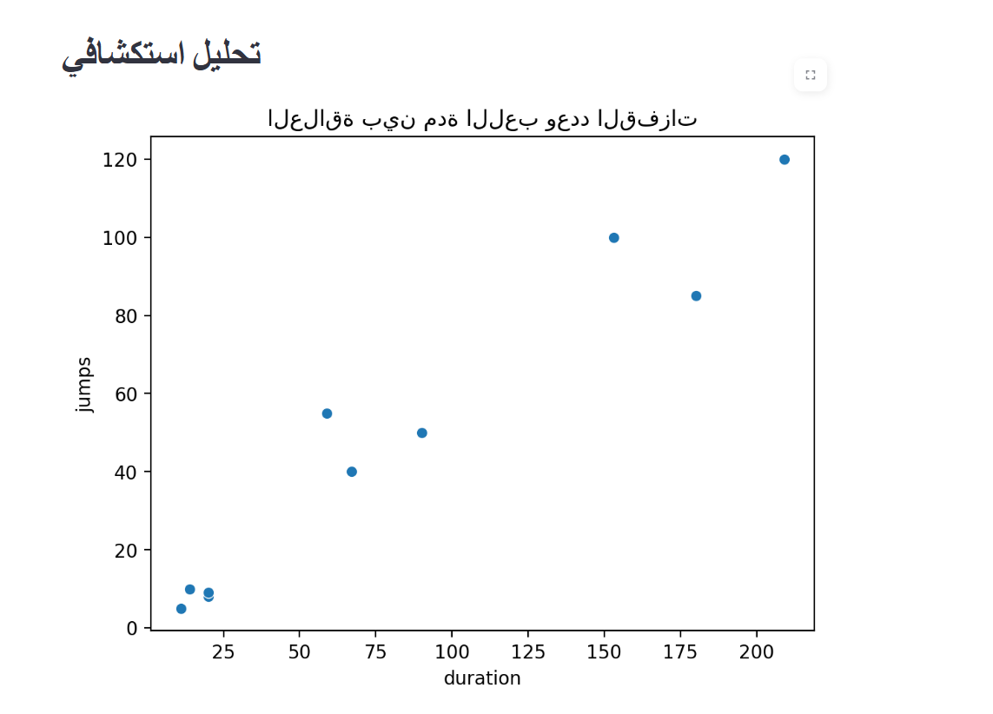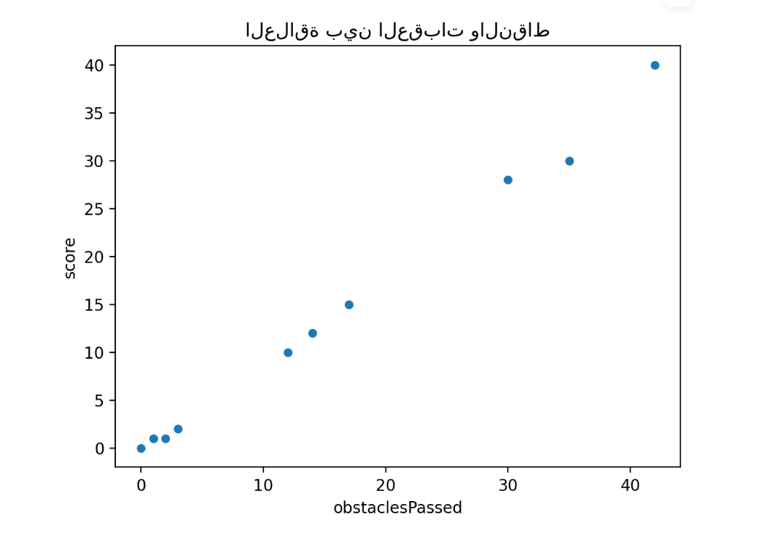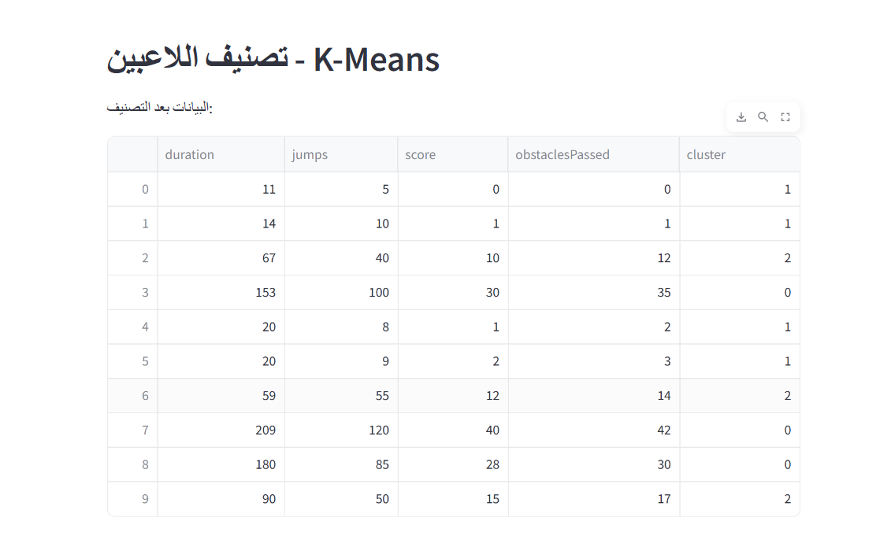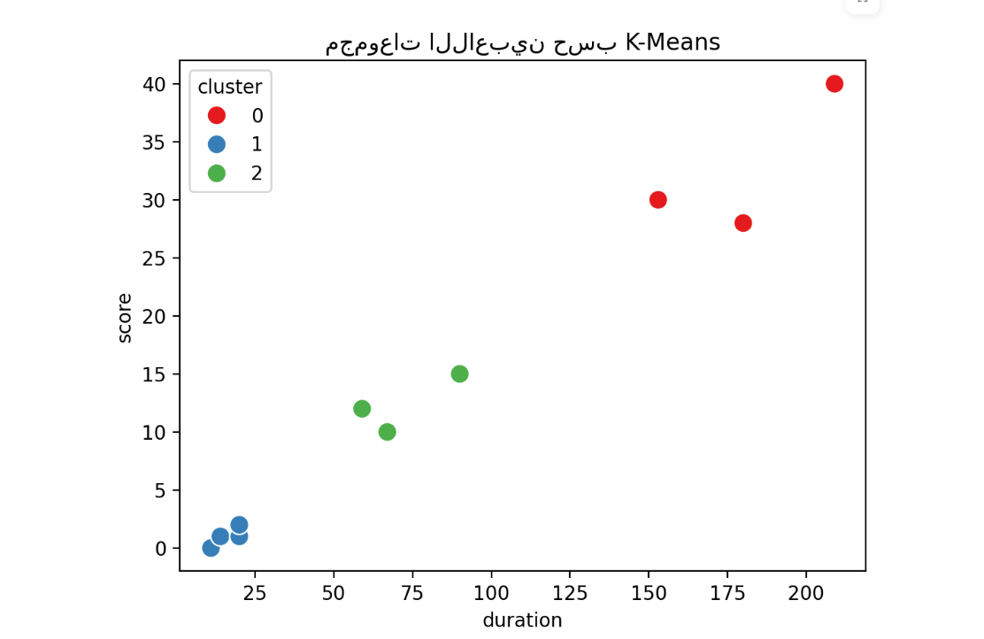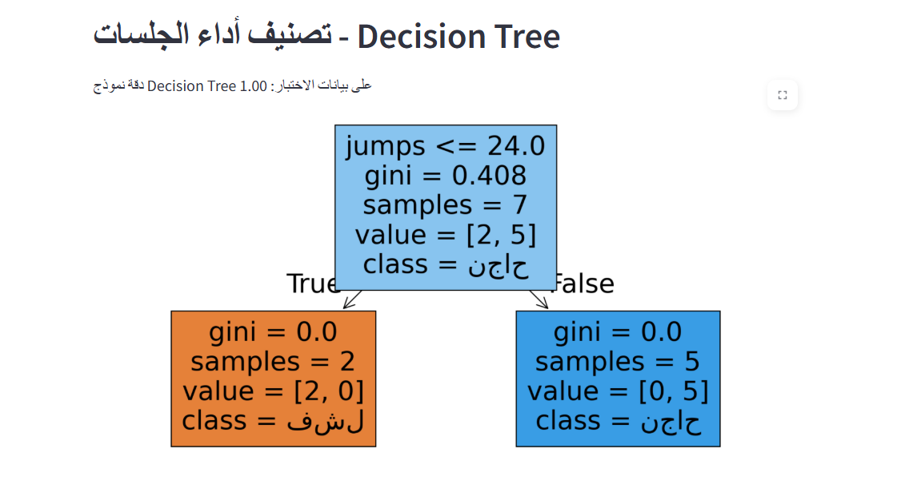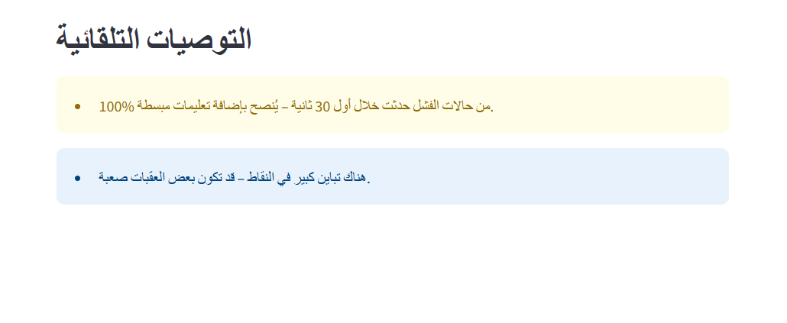

**المراجع**

scikit-learn Documentation

Streamlit Documentation

Google Colab Tutorials

الروابط التي تخص العمل كامل

[Streamlit](http://localhost:8502/)

<http://localhost:8502/>

<https://github.com/shaymaa2004/game-analytics-project-shaymaa/tree/main>

https://colab.research.google.com/drive/1JBbT-KHKnEylRoo955tjsdcsQDgfX5SR?usp=sharingKHKnEylRoo955

tjsdcsQDgfX5SR#scrollTo=hZO9PdzSFAuv

<https://colab.research.google.com/drive/1i5VY6ko5BfDeQd7s6ovcppmt9ilXQd5B?usp=sharing>

طريقة العمل على cmd

بندخل اول اشي الامر هاض

pip install scikit-learn

بعدها هاض

pip install streamlit pandas matplotlib seaborn

cd C:\Users\PAVILION\Downloads

بعدها اسم ملف البايثون

streamlit run app.py